Affairs系统教师审核奖学金项目说明
- 教师打开网页：http://affairs.sjtu.edu.cn/，并使用自己的jaccount账号登录系统。
- 在左边系统菜单处打开奖学金管理（根据要审核的学生身份点开相应的栏目）
- 单击“奖学金申请审核”，右侧会出现奖学金申请审核栏目，教师可根据批准奖项名称或学生的学号、姓名来查找要审核同学的信息。
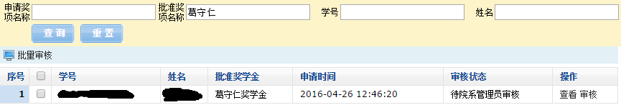
- 针对单个同学可以直接在操作处点击审核，进入审核页面。
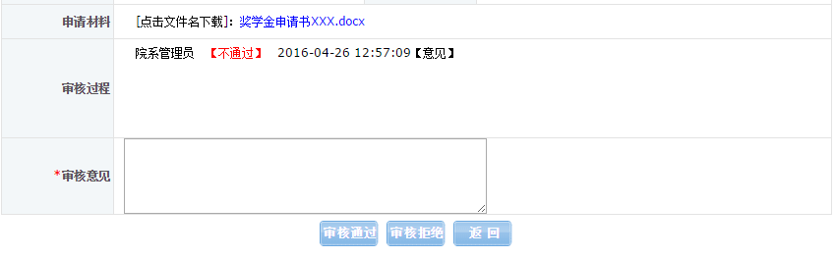
- 查看同学申请材料后请填写“审核意见”并选择通过或者拒绝。如果选择通过，则下一步交由校管理员进行审核，如果选择拒绝，则会退回给学生进行修改。
- 在校管理员审核或者退回给学生修改时，教师在“奖学金申请审核”处将看不到同学的申请信息，当同学重新提交或者校管理员审核拒绝时，教师将再次看到该学生申请信息。若需查看学生信息，可以选择“奖学金维护”一栏，输入需要查看的奖学金项目进行查看。

如有遇到无权限问题请联系 黄婉琪：foreverhwq@163.com

